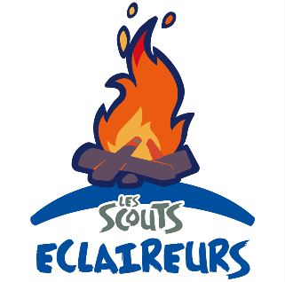

Convocation scout 2022-2023 Q1
Voilà la convocation pour ce début d’année 2022 ! En cas de changements, d’infos ou d’imprévus, vous serez bien évidemment prévenus par mail.
24 septembre 2022 | Marché aux puces 9h – 12h
01 octobre 2022 | Réunion 9h – 12h
08 octobre 2022 | Réunion 9h – 12h
15 octobre 2022 | Réunion 9h – 12h
22 octobre 2022 | Réunion 9h – 12h
29 octobre 2022 | PAS DE REUNION
04-05-06 novembre 2022 | Hike Halloween | Plus d’infos suivront
12 novembre 2022 | Réunion 9h – 12h
19 novembre 2022 | Réunion 9h – 12h
26 novembre 2022 | PAS DE REUNION
03 décembre 2022 | Réunion 9h – 12h
10 décembre 2022 | Réunion 9h – 12h

Quelques infos supplémentaires :
- Le marché aux puces :
Nous récoltons les puces dans Grandmetz et ses alentours le samedi 24 septembre. On vous attend nombreux de l’avant-midi mais si vous êtes motivés, vous pouvez bien évidemment rester toute la journée pour prêter main forte.
Le marché en tant que tel aura lieu le dimanche 25 septembre. Vous pouvez également venir aider ce jour-là.
- Les patrouilles :
N’oubliez pas qu’il est important d’organiser des réunions de patrouilles, non seulement pour gagner un peu d’argent mais aussi, et surtout, pour créer des liens entre vous. L’argent que vous aurez récolté vous servira notamment au camp pour passer des commandes patrouilles.
Un petit conseil : organisez vos réunions les derniers samedis du mois. Si besoin, le local pourra éventuellement être disponible pour vos moments entre patrouille.
- L’uniforme :
Il est constitué du foulard, de la chemise scoute et d’un short ou pantalon (selon la météo).

BALKANSKI | Théo Depelchin | 0491/20.44.21
AGAMI | Robinson Thirionet | 0479/08.92.35
CARIAMA | Adèle Liagre | 0494/29.52.40
ARACARI | Arthur Galois | +33 7 71 14 32 92

